**보상피해 계획된“포항영일만신항 인입철도 공사는 선로 선형 공사가 엉터리다!”**

**약400~500m의 빗장 같은 곡선구간, 그 누가 이런 설계를 지시하고 시행하였나?**

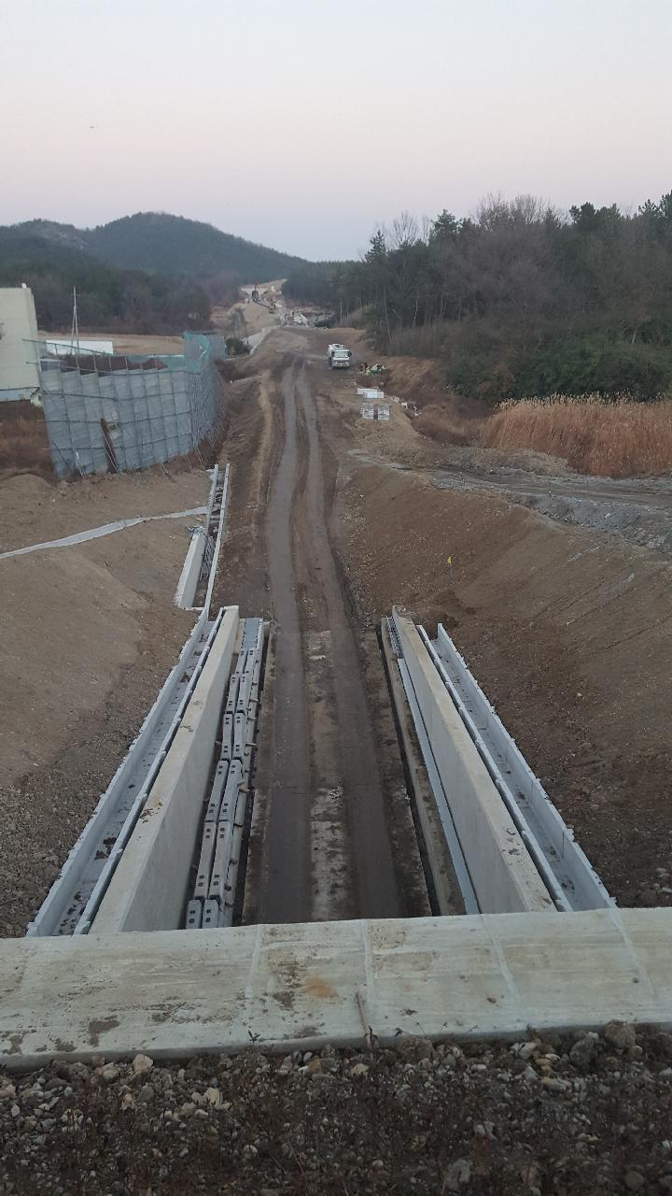

**곡강1터널 기준**

**(방향선)**

곡강1터널~곡강1교까지

약 200m

**곡강1교 기준**

**(방향선)**

곡강1교~곡강2터널까지

약 280m

**곡강2터널 기준**

**(방향선)**